ЗАНЯТИЯ ПО ФИЗИЧЕСКОЙ КУЛЬТУРЕ «ПРАВИЛЬНАЯ ОСАНКА-ЗАЛОГ ЗДОРОВЬЯ»
В РАЗНОВОЗРАСТНОЙ ГРУППЕ «СОЛНЫШКО»

Цель: формирование правильной осанки у детей с помощью физических упражнений
Задачи:
Оздоровительные:
- укреплять опорно-двигательный аппарат специальными упражнениями
- формировать правильную осанку
Образовательные:
- дать представление детям об осанке
Воспитательные:
-воспитывать физические качества: ловкость, быстрота, выносливость
Оборудование: гимнастические палки по количеству детей.
Ход занятия:
- Осанка - это то, как мы держим спину, когда сидим или стоим. Хорошая осанка в положении стоя означает, что плечи слегка отодвинуты назад, грудная клетка расправлена, а туловище выпрямлено, спина прямая, а голова высоко поднята.
Почему так важно иметь правильную осанку? (ответы детей).
-Дело в том, что если человек постоянно сутулится и втягивает голову в плечи, если он сидит, сгорбившись за столом, то такая неправильная осанка с годами входит в привычку, а из-за этого формируется не очень красивая фигура. Человек с нарушенной осанкой всегда будет казаться ростом меньше и не может стать хорошим спортсменом или танцором. Органы, которые расположены у нас внутри, плохо выполняют свою работу и болят. А вы хотите быть красивыми и стройными? (ответы детей) Тогда начинаем!
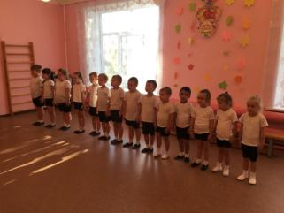
- В одну шеренгу становись! Равняйсь, смирно! Проверили свою осанку. Расправили плечи, спина прямая, голова приподнята. На право! В обход по залу шагом марш!
1 часть Вводная:
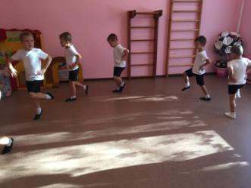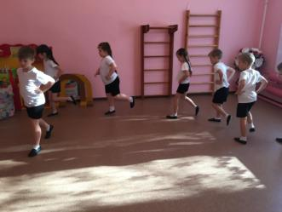

2 часть Основная (ОРУ):
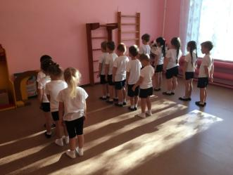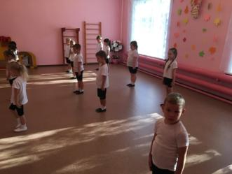
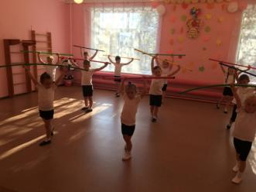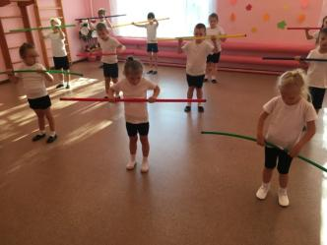
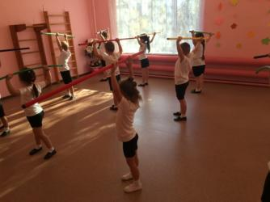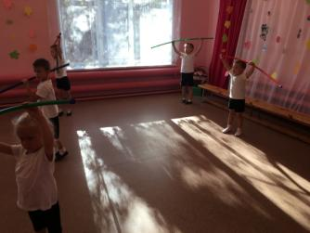
Основные виды движений (ОВД):
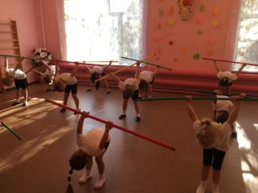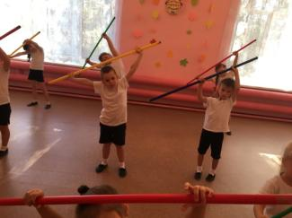
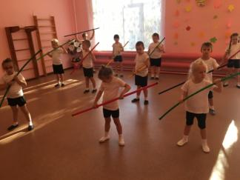
3 часть Заключительная:
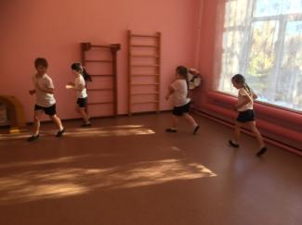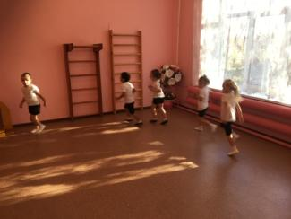
Игра малой подвижности «Передай обруч»
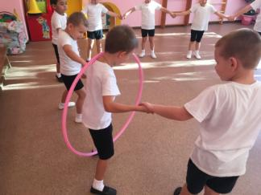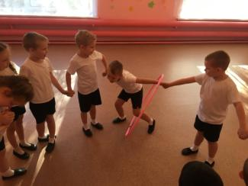
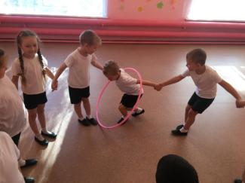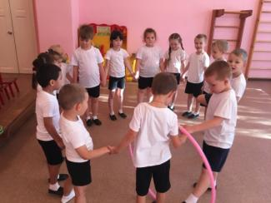
- Я хочу сказать, что вы молодцы, старались от души.
- Как вы поняли, что такое правильная осанка?
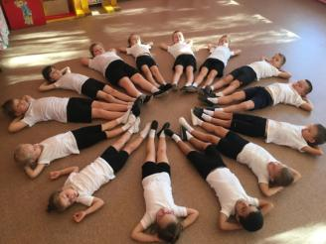
Следите за своей осанкой!

